
56. РЕГИОНАЛЕН НАТПРЕВАР ПО ФИЗИКА
6.4.2024

III година

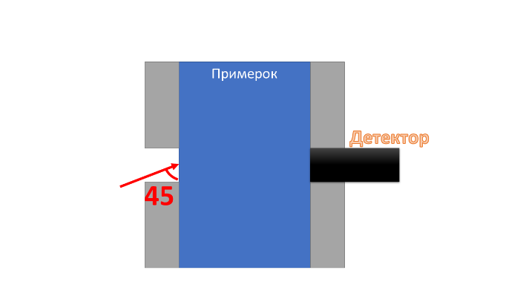
Задача 1. Во фабрика за производство на етанол, определувањето на волуменскиот удел на етанол во воден раствор се мери со помош на оптички уред, чиј дијаграм е прикажан на Слика 1. Примерок од растворот се става во кивета со занемарлива дебелина на ѕидовите и ширина. Монохроматски зрак паѓа на растворот под агол од 45º (видете Слика 1) и неговата положба се детектира со помош на фотосензитивен уред. За колкаво растојание ќе се промени положбата на прекршениот зрак на фотосензитивниот уред, во вертикална насока, ако наместо воден раствор од 40% волуменски удел на етанол, се употреби раствор од 80% волуменски удел на етанол. Индексот на прекршување на раствор со волуменски принос на етанолот , кој е број од 0 до 1 може да се пресмета преку:
Слика 1
,
каде што e индексот на прекршување на етанол, а e индекс на прекршување на вода. Да се смета дека индексот на прекршување на околниот воздух изнесува

Задача 2. Огледало со ширина е поставено на ѕид. На растојание од едниот раб на огледалото, мерено паралелно на ѕидот, стои човекот А, оддалечен 1 m од ѕидот. Овој човек започнува да се движи паралелно со ѕидот, со брзина . Во истиот момент, човекот B кој се наоѓа на растојание од центарот на огледалото, започнува да се движи кон огледалото со иста брзина . На Слика 2 е претставено огледалото, заедно со луѓето во почетниот момент, гледано одгоре. После колку време од почетокот на движењето, човекот A и човекот B за првпат ќе се видат во огледалото?
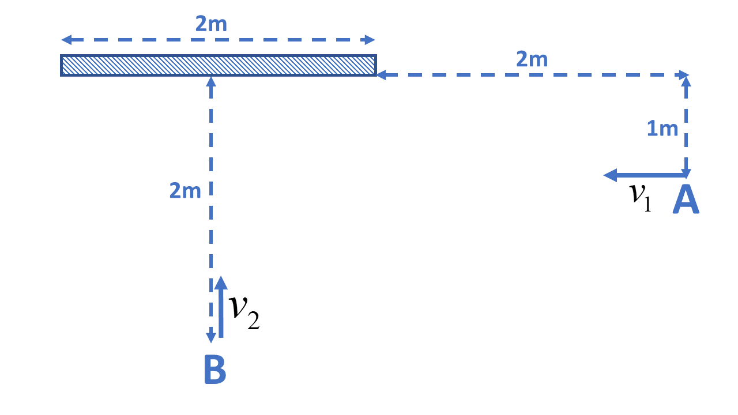
Слика 2
(,)

Задача 3. Апсолутно црно тело во форма на топка со радиус се одржува на константна температура . Телото е обвиено со бакарна обвивка, чијшто волумен изнесува , и се наоѓа на почетна температура која е многу блиску до апсолутната нула (). Густината на бакарот изнесува . Да се изведе релацијата за температурата на бакарната обвивка после изминато време .
Штефан-Болцмановата константа изнесува . Специфичниот топлински капацитет на бакарот изнесува . Можете да сметате дека целата енергија која се емитира од телото се апсорбира од бакарната обвивка.
Moжете да искористите дека топлинската енергија потребна за да се промени температурата за на едно тело со маса и специфичен топлински капацитет , се пресметува преку релацијата:
.
()

Задача 4. Кој водородо-сличен јон има емисионен оптички спектар, којшто се состои од бранови должини четири пати пократки од оние на водородот?
()

Задача 5. Површината на некој метал се осветлува прво со монохроматска светлина со бранова должина, а потоа со монохроматска светлина со бранова должина . Да се определи излезната работа на металот, ако максималните брзини на фотоелектроните, избиени во првиот и во вториот случај, се во однос 2:1, соодветно. Производот од Планковата константа и брзината на светлината изнесува
()

Секоја од задачите носи по 20 бодови.
Времето за решавање на задачите е 120 min

